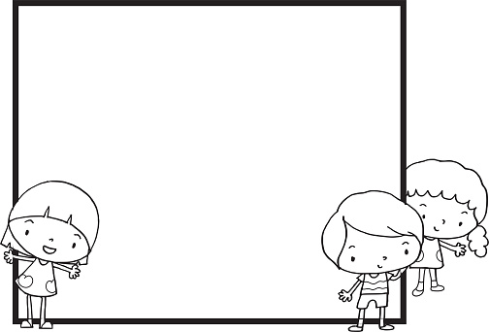

მადლობა....

რა გამომდის?

უნდა ვეცადო.....

ჩემი კეთილი საქმეები

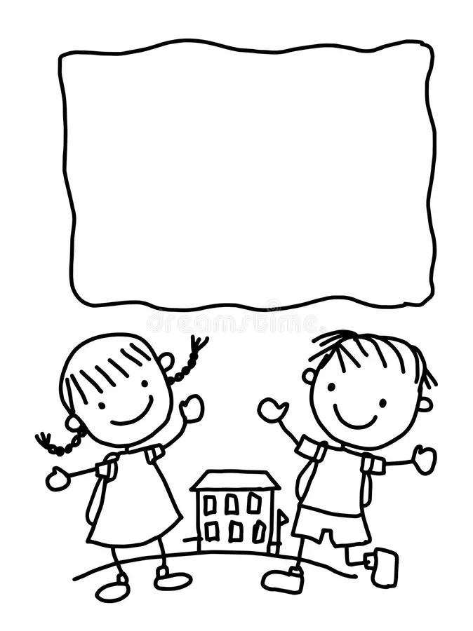
რა
რაც შეუძლებელია მარტო, შესაძლებელი ხდება ერთად!
ჩემი კეთილი საქმეები


რა გამომდის


უნდა ვეცადო.....


მადლობა ...

